**Отчет**

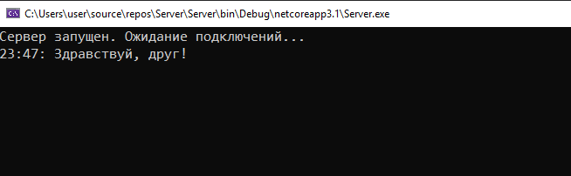

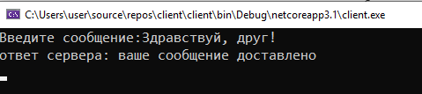

**Это простейший сервер на протоколе TCP, реализованный с помощью сокетов.**

**Алгоритм**

1. Создается сокет, прослушивающий подключения по указанному адресу и порту.
2. Ожидается сообщение от подключенного клиента
3. Отправляется ответ клиенту
4. Сокет закрывается.

**Код программы сервера:**

using System;

using System.Text;

using System.Net;

using System.Net.Sockets;

namespace SocketTcpServer

{

class Program

{

static int port = 8001; // Порт для приема входящих запросов

static void Main(string[] args)

{

// Получаем адреса для запуска сокета

IPEndPoint ipPoint = new IPEndPoint(IPAddress.Parse("127.0.0.2"), port);

// Создаем сокет

Socket listenSocket = new Socket(AddressFamily.InterNetwork, SocketType.Stream, ProtocolType.Tcp);

try

{

listenSocket.Bind(ipPoint); // Связываем сокет с локальной точкой, по которой будем принимать данные

listenSocket.Listen(10); // начинаем прослушивание

Console.WriteLine("Сервер запущен. Ожидание подключений...");

while (true)

{

Socket handler = listenSocket.Accept();

// Получаем сообщение

StringBuilder builder = new StringBuilder();

int bytes = 0; // Количество полученных байтов

byte[] data = new byte[256]; // Буфер для получаемых данных

do

{

bytes = handler.Receive(data);

builder.Append(Encoding.Unicode.GetString(data, 0, bytes));

}

while (handler.Available > 0);

Console.WriteLine(DateTime.Now.ToShortTimeString() + ": " + builder.ToString());

// Отправляем ответ

string message = "ваше сообщение доставлено";

data = Encoding.Unicode.GetBytes(message);

handler.Send(data);

// Закрываем сокет

handler.Shutdown(SocketShutdown.Both);

handler.Close();

}

}

catch (Exception ex)

{

Console.WriteLine(ex.Message);

}

}

}

}

**Код программы клиента:**

using System;

using System.Text;

using System.Net;

using System.Net.Sockets;

namespace SocketTcpClient

{

class Program

{

// Адрес и порт сервера, к которому будем подключаться

static int port = 8001; // Порт сервера

static string address = "127.0.0.2"; // Адрес сервера

static void Main(string[] args)

{

try

{

IPEndPoint ipPoint = new IPEndPoint(IPAddress.Parse(address), port);

Socket socket = new Socket(AddressFamily.InterNetwork, SocketType.Stream, ProtocolType.Tcp);

// Подключаемся к удаленному хосту

socket.Connect(ipPoint);

Console.Write("Введите сообщение:");

string message = Console.ReadLine();

byte[] data = Encoding.Unicode.GetBytes(message);

socket.Send(data);

// получаем ответ

data = new byte[256]; // Буфер для ответа

StringBuilder builder = new StringBuilder();

int bytes = 0; // Количество полученных байт

do

{

bytes = socket.Receive(data, data.Length, 0);

builder.Append(Encoding.Unicode.GetString(data, 0, bytes));

}

while (socket.Available > 0);

Console.WriteLine("ответ сервера: " + builder.ToString());

socket.Shutdown(SocketShutdown.Both);// Закрываем сокет

socket.Close(); //

}

catch (Exception ex)

{

Console.WriteLine(ex.Message);

}

Console.Read();

}

}

}